Муниципальное бюджетное общеобразовательное учреждение
Арефинская средняя общеобразовательная школа
село Арефино, Нижегородская область

ПРИЕМЫ ДЛЯ ЗАКРЕПЛЕНИЯ ЗНАНИЙ УЧАЩИХСЯ НА УРОКАХ ОРКСЭ, МОДУЛЬ ОПК

2016 год

Приемы для закрепления знаний учащихся на уроках ОРКСЭ, модуль ОПК

Прием «Кластер»

Урок 4. "Православная молитва"
В ходе работы с текстом на доске появляется схема
Православная молитва

молитва-просьба благодарение славословие
о благах
материальных духовных

Урок 8. "Пасха"
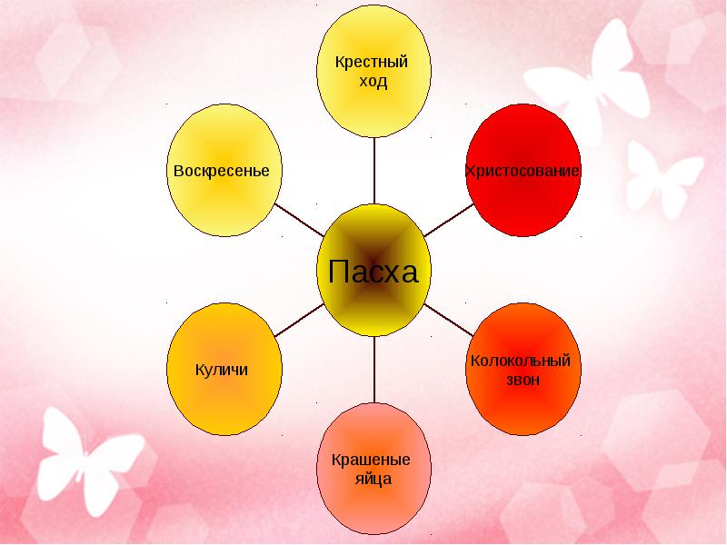

Приемы для закрепления знаний прочитанного:

Прием «Соответствие»

Урок 11. "Заповеди"

Соотнеси пословицу и заповедь.
Железо ржа съедает, а завистливый от зависти погибает | Не завидуй
Не ищи правды в других, коли её в тебе нет. | Не укради
Вору потакать – что самому воровать. | Не убивай
На свете всё найдёшь, кроме отца и матери. | Не лги
Насилие яд для души | Почитай отца твоего и матерь твою.

Урок 3. "Человек и Бог в Православии"
Распределите слова на две группы.
Смирение, молитва, пост, обида, забота о родных, обман, добродетели, пороки, любовь к ближним, почитание закона, непослушание, соблюдение заповедей, дерзость, грех.
Что помогает человеку быть ближе к Богу? | Что помогает человеку быть дальше от Бога?

ИСТОЧНИКИ

- Учебник «Основы религиозных культур и светской этики», модуль «Основы православной культуры» Кураев А.В. для 4-5 класса
- Методическое пособие к учебнику «Основы православной культуры» Кураев А.В.

